Lab02 4108056005 資工三 江尚軒

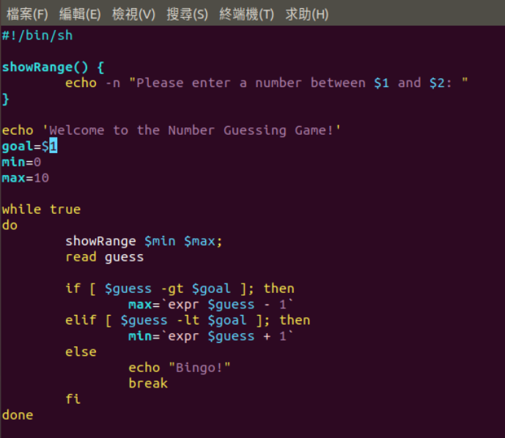

3

2

1

1. 用Function印出範圍提示。
2. 初始化範圍，參數設定答案。
3. 判斷大小並縮減範圍，或猜中答案。

執行結果：

